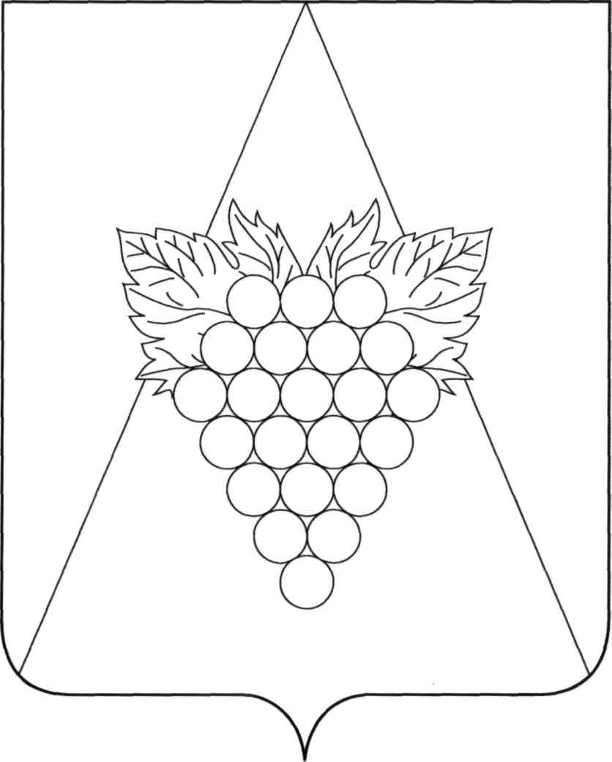

**АДМИНИСТРАЦИЯ АХТАНИЗОВСКОГО СЕЛЬСКОГО ПОСЕЛЕНИЯ**

**ТЕМРЮКСКОГО РАЙОНА**

**ПОСТАНОВЛЕНИЕ**

от 26.08.2025 № 143

ст-ца Ахтанизовская

**О внесении изменений в постановление администрации Ахтанизовского сельского поселения Темрюкского района от 3 апреля 2019 года № 57 «Об утверждении муниципальной программы «Формирование комфортной городской среды Ахтанизовского сельского поселения Темрюкского района на 2018-2030 годы»**

В соответствии со статьей 179 Бюджетного кодекса Российской Федерации, [постановлением](garantf1://36842175.0/) администрации Ахтанизовского сельского поселения Темрюкского района от 9 сентября 2014 года № 234 «Об утверждении порядка разработки, формирования, реализации и оценки эффективности реализации муниципальных программ Ахтанизовского сельского поселения Темрюкского района», [постановлением](garantF1://36842175.0) администрации Ахтанизовского сельского поселения Темрюкского района от 30 августа 2024 года № 148 «Об утверждении порядка принятия решения о разработке, формировании, реализации и оценке эффективности реализации муниципальных программ Ахтанизовского сельского поселения Темрюкского района» в связи с уменьшением бюджетных ассигнований на мероприятие муниципальной программы, п о с т а н о в л я ю:

1. Утвердить изменения, вносимые в постановление администрации Ахтанизовского сельского поселения Темрюкского района от 3 апреля 2019 года № 57 «Об утверждении муниципальной программы «Формирование комфортной городской среды Ахтанизовского сельского поселения Темрюкского района на 2018-2030 годы» согласно приложению к настоящему постановлению.

2. Постановление администрации Ахтанизовского сельского поселения Темрюкского района от 10 июня 2025 года № 88 «О внесении изменений в постановление администрации Ахтанизовского сельского поселения Темрюкского района от 3 апреля 2019 года № 57 «Об утверждении муниципальной программы «Формирование комфортной городской среды Ахтанизовского сельского поселения Темрюкского района на 2018-2030 годы» признать утратившим силу.

3. Общему отделу (Китова) официально опубликовать настоящее постановление на официальном сайте муниципального образования Темрюкский район в информационно-телекоммуникационной сети «Интернет» www.temryuk.ru, разместить на официальном сайте Ахтанизовского сельского поселения Темрюкского района.

4. Постановление «О внесении изменений в постановление администрации Ахтанизовского сельского поселения Темрюкского района от 3 апреля 2019 года № 57 «Об утверждении муниципальной программы «Формирование комфортной городской среды Ахтанизовского сельского поселения Темрюкского района на 2018-2030 годы» вступает в силу после его официального обнародования путем официального опубликования.

Глава Ахтанизовского

сельского поселения

Темрюкского района С.В. Тихая